附表一：封面
編號

自然與生活科技領域
戶外教學活動校本課程

校 名：台南市東區勝利國民小學
作者姓名：自然領域小組團隊
附表二：摘要
臺南市東區勝利國民小學自然領域戶外教學活動校本課程

壹、緣起
本課程實施的方式，以戶（室）外教學為主，其目的在於使學童的學習更加深加廣，以求達到更完整的學習效果。本課程相關資料，是由本教自然領域小組團隊教師－許瓊文、李通全、施春賢、周雅文、黃喜美、歐陽兩坤、陳聰智等教師所提供，希望藉此彙整本學期的戶外教學資料，得以提供未來擔任自然領域教學者參考之用！

貳、實施對象:
勝利國小三~六年級全體師生

参、教學版本與教學時間:
一、三年級：翰林版；160分鐘（四節課）
二、四年級：康軒版；160分鐘（四節課）
三、五年級：南一版；160分鐘（四節課）
四、六年級：南一版；160分鐘（四節課）

肆、附件
附件一：教學單元、活動設計
附件二：教學紀錄與成果
附件三：活動照片

附件一：教學單元、活動設計
壹 、 主 題 概 念 圖

自然領域戶外教學
活動校本課程
校本課程
六年級
上學期第一單元
天氣的變化
主題：參觀
南區氣象中心
統整概念：
ㄧ、溫度變化影響
水的型態變化
二、認識颱風、鋒
面與各種天氣
的變化
四年級
上學期第二單元
拜訪水域環境
主題：參觀光華女中生態池
統整概念
一、描述地方或區域的自然與人文特性。
二、能主動親近並關懷學校及社區所處的環境，並進而瞭解環境權的重要。
三年級
上學期第一單元
植物的身體
學校本位課程

參觀成大博物館周圍植栽
認識自來水與節約用水

統整概念：
ㄧ、校園植物之
延伸學習
二、認識自來水與
台灣水資源
的缺乏
三、日常生活如何
節約用水
五年級
上學期第四單元
山河大地
兒童科學教育中心
岩石與礦物
統整概念：
ㄧ、岩石是由一種
或一種以上的
礦物所組成
的。
二、礦物各具有不
同的特性，與
可辨識的特徵。

貳、教學計畫
一 、六年級「參觀南區氣象中心」教案

學習地點與方式
學習地點與方式 | 學習目標 | 對應能力指標 | 評量方法
1.  一樓氣象觀測展示區：解說導覽 | 1.認識天氣圖的符號。  2.能由天氣圖與衛星雲圖的  對照，說明當時的天氣情況。  3.認識氣象衛星的功能。  4.能由地面天氣圖與衛星雲圖，  說明當時的天氣情況。 | 1-3-1-3辨別本量與改變量之不同(例如溫度與溫度的變化)  2-3-4-2認識天氣圖上的高、低氣壓線、鋒面。觀察(資料搜集)一個颱風的興衰  2-3-4-3知道溫度高低不同，使水的存在形態改變，是形成霜、露、雲、雨、雪的原因 | 習作紀錄  簡報製作  口頭報告
2.  三樓天氣預報與火山地震展示區：解說導覽 | 1.知道颱風在地面天氣圖上的  符號意義。  2.實際上網調查一個颱風的資，  記錄它的行徑、風速和發展  時間。  3.知道颱風的基本特徵。  4.研討颱風災害，並針對其內容  一一發表防颱的準備工作。 | 1-3-1-3辨別本量與改變量之不同(例如溫度與溫度的變化)  2-3-4-2認識天氣圖上的高、低氣壓線、鋒面。觀察(資料搜集)一個颱風的興衰  2-3-4-3知道溫度高低不同，使水的存在形態改變，是形成霜、露、雲、雨、雪的原因  2-3-4-4知道生活環境中的大氣、大地與水，及它們彼此間的交互作用 | 習作紀錄  簡報製作  口頭報告
3.  一樓視聽室：  影片觀賞 | 1.討論雲、雨、霜、露、雪等是  溫度不同，使水的形態不同。  2.觀察氣象報告的地面天氣圖與  衛星雲圖，認識高低氣壓和鋒面  的符號，再由相關的空氣實驗來  解釋鋒面過境時的天氣變化。  3.認識颱風的天氣符號及衛星雲圖  ，實際蒐集颱風資料，學習如何  防颱。 | 1-3-1-3辨別本量與改變量之不同(例如溫度與溫度的變化)  2-3-4-2認識天氣圖上的高、低氣壓線、鋒面。觀察(資料搜集)一個颱風的興衰  2-3-4-3知道溫度高低不同，使水的存在形態改變，是形成霜、露、雲、雨、雪的原因  2-3-4-4知道生活環境中的大氣、大地與水，及它們彼此間的交互作用 | 習作紀錄  簡報製作  口頭報告
參、活動教案
一 、六年級「參觀南區氣象中心」教案
教學地點 |  |  | 台灣南區氣象中心  －氣象科技展示場 | 教學班級 | 六年級全體
教學日期 |  |  | 9/12 9/17 9/18 9/19 9/20 9/21 9/24 七梯次
教材來源 |  |  | 台灣南區氣象中心及其相關網站。
參考資料 | 1.台灣南區氣象中心 發行的簡章：  2.數位博物館 http://museum.cwb.gov.tw/  3.台灣南區氣象中心 http://south.cwb.gov.tw/  4.中央氣象局 http://www.cwb.gov.tw/
教學重點：
從課本「天氣的變化」與學童的「颱風報告」主題做引伸，透過實地踏察、導覽解說與影片欣賞，使能更深刻認識天氣的種種變化和「颱風」，了解颱風的形成與演變和天象的變化，建立正確的防颱觀念，使環境得以永續利用。
學生經驗：
1.三年級學過氣溫、雨量的測量。
2.四年級做過水蒸發為水蒸氣再凝結為雲霧的實驗。
教 學 目 標
一、認識天氣圖的符號。
二、能由天氣圖與衛星雲圖的對照，說明當時的天氣情況。
三、認識氣象衛星的功能。
四、能由地面天氣圖與衛星雲圖，說明當時的天氣情況。
教 學 活 動
壹、準備活動
一、預告：預告學年老師本學期有此活動,請班親會預留僱車費用2500或由
家長接送。
二、上課：向學生介紹中央氣象局網站、南區氣象中心網站及與天氣、颱風
相關之網頁資料，請學生分組擇定一個颱風進行研究，並利用簡報
軟體，分組上台報告。
三、預約：上南區氣象中心網頁預約並與黃先生(06-3459218)確認,參觀時間
9:00~10:30現場導覽 10:30~11:30影片欣賞；如有更改日期一定要
通知黃先生。
四、製表：完成參觀活動流程及班級時間分配表。
五、報備：寫簽呈向學校完成報備。
六、通知：完成戶外教學通知單與分組活動紀錄單，請參觀之學生攜帶水壺、
筆及筆記本（水壺必須放置玄關處，不能帶入館內，但是館內一樓
有飲水機）。
七、僱車：可找張生受先生0910784910 06-2385553或一平公司：2141333，
每輛2500元；學生保險事宜，由各班自理。
八、支援：請級任老師或接送之家長，協助學生上下車之點名事宜。

貳、參觀活動

活動一、認識一樓氣象觀測展示區：
在氣象觀測展示區中，介紹了大氣層結構、氣象觀測坪、各式地面氣 象觀測儀器、高空氣象觀測實景模擬、環繞地球軌道運行的氣象衛星（包含地球同步衛星和繞極軌道衛星），另外還有氣象雷達等即時觀測影像，可以隨時掌握地球大氣的脈動 。

活動二、認識三樓天氣預報與火山地震展示區：
（一）天氣預報及氣象觀測區
到達地球的所有能量都是由太陽而來，這些能量在地面與大氣間會藉著能量交換，產生非常複雜的大氣現象，即所謂「天氣」，例如高低氣壓、鋒面、季風、颱風、龍捲風及雲的變化和降水……等。在三樓有全球氣候及台灣氣候的介紹，另外中央氣象局天氣預報的流程及各種氣象預報產品，也在此主題區內，透過動態模型和多媒體展示介紹給大家。

（二）火山地震展示區：
地震是如何發生的呢？板塊運動、造山運動、火山運動或地殼變動？！地球內部構造又是如何？台灣位在環太平洋地震帶上，地震發生機會高，透過地震觀測儀器，讓我們了解更多地震資訊，多一分準備少一分傷害，在地震展示區可以讓我們有基本的認識。

活動三、颱風影片欣賞：
颱風是熱帶氣旋的一種名稱，是一種強烈而具有破壞力的風暴，也是一種環繞低壓系統而形成的漩渦狀氣流。風速極高（大於34米╱秒），但暴風中心（風眼）卻十分平靜。
在氣象學上，按世界氣象組織定義：熱帶氣旋中心持續風速達到級12級及以上（即每秒32.7米）稱為颶風（hurricane）或本地近義字（local synonym），颶風的名稱使用在北大西洋及東太平洋；而北太平洋西部（赤道以北，國際日期線以西，東經100度以東）使用的近義字是颱風（typhoon）；在孟加拉灣則另稱為旋風（cyclone）。
颱風通常於七月至十月間從熱帶海洋生成,並向西或西北方移動(在南半球則為西或西南方);登陸後風力會減弱。據美國軍方聯合颱風警報中心統計1959年至2004年間西太平洋及中華人民共和國南海海域的颱風發生的個數與月份，平均每年有17.7個颱風生成，出現最多颱風的月分是八月，其次是七月和九月。
在非正式場合，泛指包括熱帶性低氣壓、熱帶風暴、強烈熱帶風暴和颱風，所有在北太平洋西部出現的熱帶氣旋，或是除了熱帶性低氣壓以外的熱帶氣旋。

叁、評量
（一）口頭問答
（二）習作紀錄（詳附件）
（三）分組報告與簡報製作（詳附件）

附件二：教學紀錄與成果
- 習作紀錄
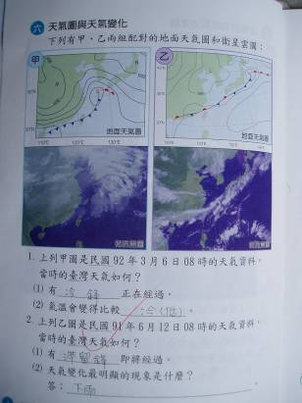 | 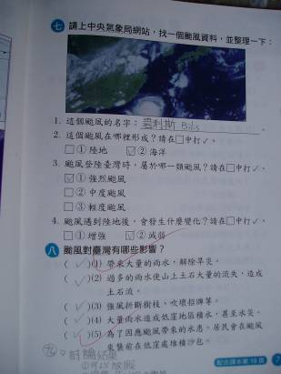

二、活動流程及班級時間分配表

六年級「南區氣象中心」參觀活動流程及班級時間分配表
一、活動流程
時間 | 內容
09:00 | 學校穿堂集合、上車
09:30~11:30 | 南區氣象中心參觀
11:30 | 南區氣象中心門口集合上車、返回學校
二、班級參觀日期分配表
日期 | 9/12（三） | 9/17（一） | 9/18（二） | 9/19（三） | 9/20（四） | 9/21（五） | 9/24（一）
參加班級 | 607 | 608、609 | 602、603 | 601、606 | 610、612、613 | 604、605 | 611
帶隊教師 | 歐陽兩坤-0921223005 | 黃喜美-0955030848 | 陳聰智-0921210886 | 陳聰智、歐陽兩坤 | 黃喜美 | 陳聰智 | 藍婉姍-0929959372

三、向學校報備之簽呈

 |  |  |  |  |  |  | 簽 |  |  |  |  |  |  | 2007年9月10日
主旨：本校六年級配合自然與生活科技領域相關課程，擬辦理「南區氣象中心」參觀活動，相關流程及時間分配表詳如附件，敬請 鈞長核示。
說明：本活動所需經費由各班班親會經費支付。
 |  |  |  |  |  |  |  | 六年級學年主任：
 | 敬陳
 | 訓導主任
 | 教務主任
 | 校 長

四、戶外教學通知單與分組活動紀錄單
戶外教學通知  參加班級：602  參觀地點：南區氣象中心  集合時間：9月18日（二）上午9:00  集合地點：勝利國小穿堂  參觀地點：南區氣象中心  帶隊教師：陳聰智  ※請級任老師（或家長）協助學生上下車之點名 | 戶外教學通知  參加班級：603  參觀地點：南區氣象中心  集合時間：9月18日（二）上午9:00  集合地點：勝利國小穿堂  參觀地點：南區氣象中心  帶隊教師：陳聰智  ※請級任老師（或家長）協助學生上下車之點名

六年 班戶外教學第 組紀錄單
名稱 | 座號 | 加分 | 減分
組長
副組長
組員
組員
組員
組員
備註
五、分組報告（簡報軟體詳附加檔案）

附件三：教學照片
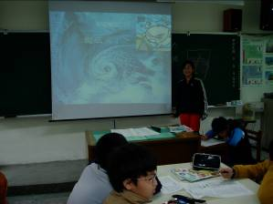 | 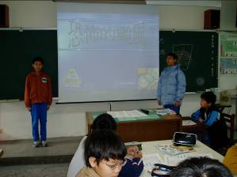
分組上台報告 | 製作颱風簡報軟體
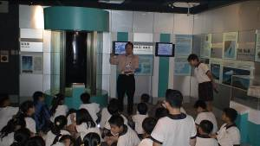 | 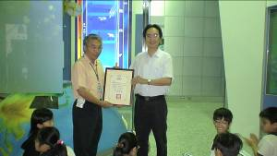
三樓天氣預報區聽取解說 | 教務處王復華主任致贈感謝狀
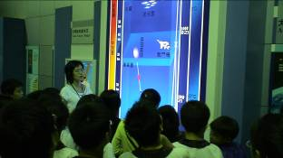 | 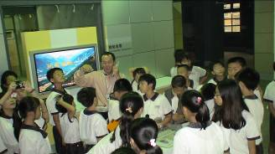
一樓氣象觀測展示區聽取解說 | 三樓火山地震展示區聽取解說

